«Білім» бағыты бойынша Комиссияның отырысы

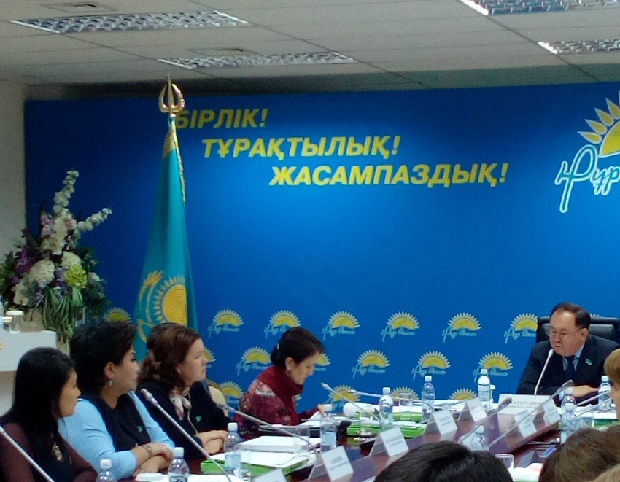
2017 жылғы 28 қыркүйекте «Нұр Отан» партиясының «Қазақстан – 2021: Бірлік. Тұрақтылық. Жасампаздық» сайлау алды бағдарламасының «Білім» бағыты бойынша Комиссияның жоспарланған бейнебайланыс режиміндегі кезекті отырысы өтті.
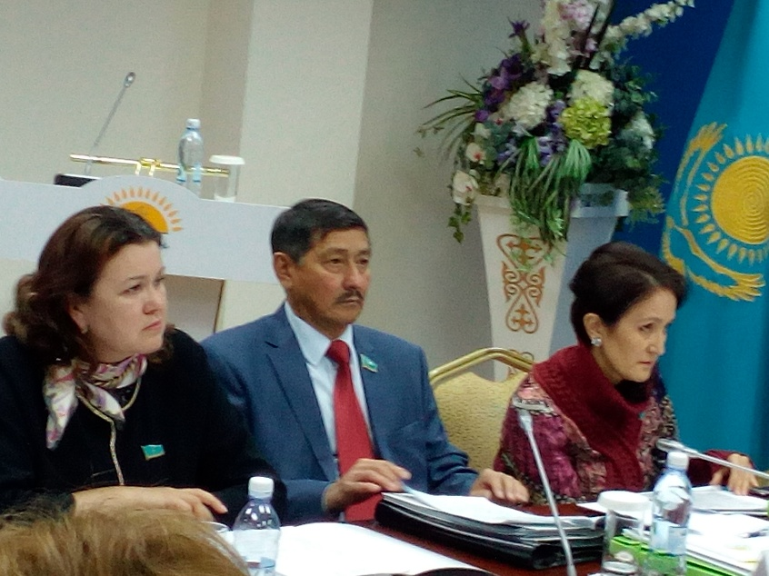
Отырысқа Қазақстан Республикасы Парламент Мәжілісінің депутаттары А. Тасболатов, Н. Жұмаділдаева, Ж. Нұрманбетова, Б.Хаменова қатысты. Онымен бірге партия хатшысы Ф.Куанғанов, Білім және ғылым вице-министрі А.Аймағамбетов, облыстар білім басқармаларының басшылары және тағы басқа құзыретті қызметкерлер қатысты.
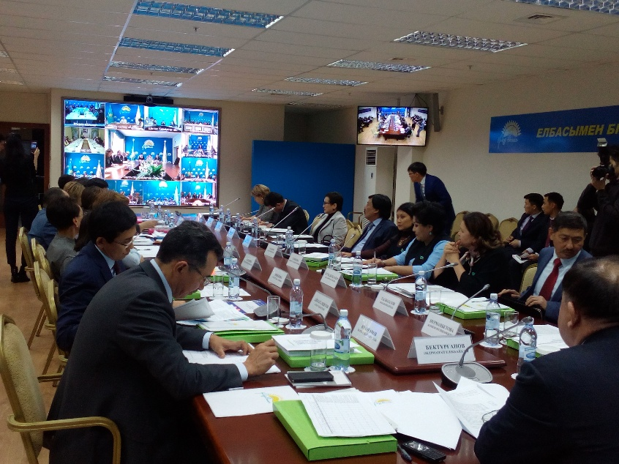
Бейнебайланыс режиміндегі кезекті отырысы Қазақстан Республикасы Парламент Мәжілісінің депутаты, «Білім» бағыты бойынша партиялық куратор Әбдіманап Елікбайұлы Бектұрғанов жүргізді.
Күн тәртібінде, біріншіден, жалпы білім беретін мектептер түлектерінің аттестациядан өтуі және жаңа форматтағы ҰБТ нәтижелері мәселелері қаралды. Онда бас баяндамашы А.Аймағамбектов пен қосымша баяндамашы Н. Жұмаділдаева ҰБТ нәтижесі, жалпы білім сапасы, «Алтын белгі» иегерлерінің саны мен сапасы, білім гранттары жөнінде өткен жылдармен салыстырмалы түрде қызықты баяндама жасалды.
Екіншіден, педагогикалық кадрлардың біліктілігін арттыру және қайта даярлау. Жоғары оқу орындарының кадрлық құрамына қатысты бақылау мен талапты күшейту туралы депутат А.Тасболатов қосымша баяндама жасады.

